Lekcja fizyki klasa 7
Temat: Zasada zachowania energii mechanicznej
Cel lekcji :
- Wiem co to jest energia mechaniczna
- Umiem obliczyć energię kinetyczną
- Umiem obliczyć energię potencjalną

ZASADA ZACHOWANIA ENERGII
W izolowanym układzie ciał przybraku oporów ruchu całkowita energia nie ulega zmianie : ∆E = 0J ∆ - zmiana [ przyrost ]
[ Co to jest układ izolowany ? Układ izolowany to taki , który nie nie wymienia swojej energii z otoczeniem ]
Szczególny przypadek zasady zachowania energii to zasada zachowania energii mechanicznej:
E = E _{k} + E_{p} = constans
Zasada ta jest spełniona przy założeniu braku oporów ruchu- czyli podczas swobodnego
spadania ciała, gdzie energia potecjalna grawitacji zamienia się w energię kinetyczną
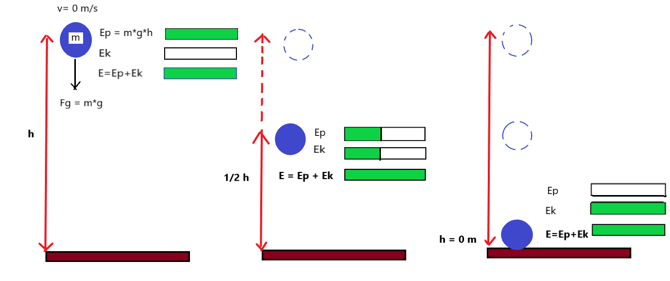

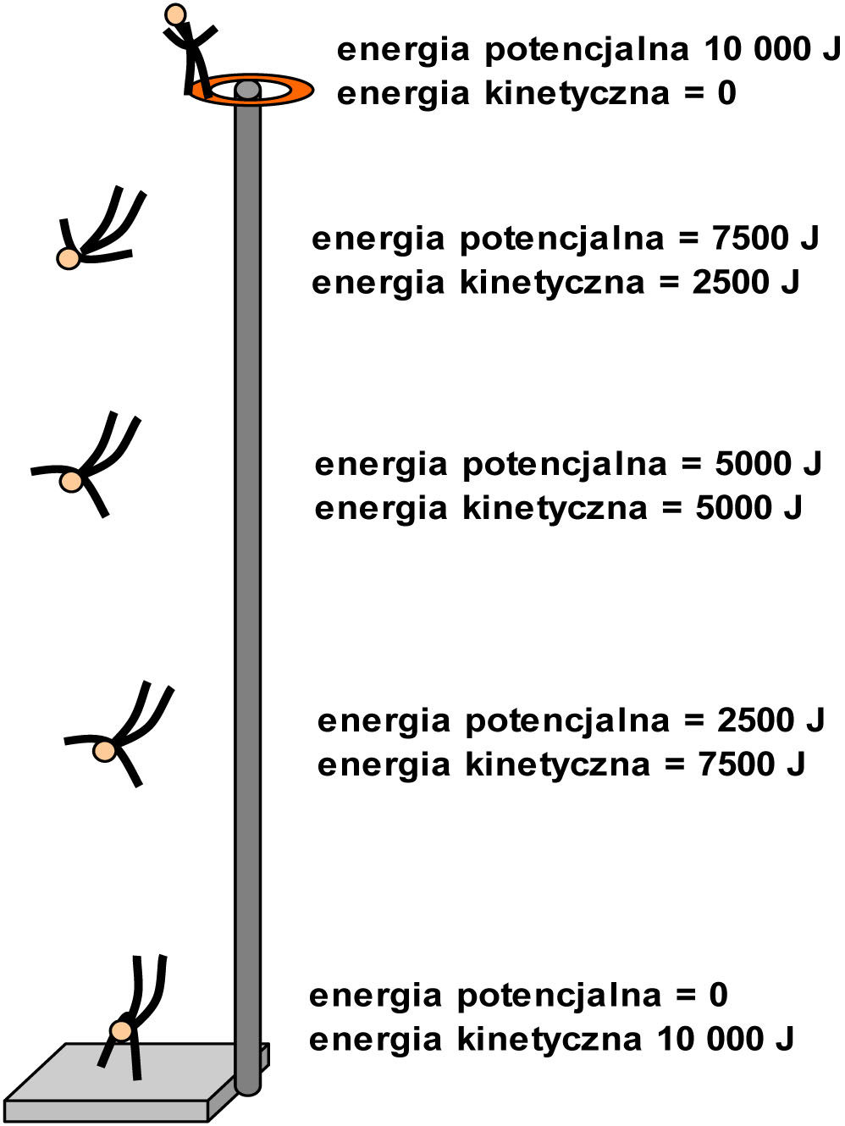
Zgodnie z powyższym rysunkiem, gdy ciało znajduje się na wysokości h posiada tylko energię potencjalną E_{p}, w związku z czym jego całkowita energia mechaniczna wynosi E_{c} = E_{p} . Podczas spadania energia potencjalna ciała zaczyna stopniowo maleć (maleje wysokość, na której znajduje się ciało), a energia kinetyczna zaczyna stopniowo wzrastać (wzrasta prędkość ciała). Na wysokości h /2 energia potencjalna i energia kinetyczna są sobie równe (rysunek b) – całkowita energia mechaniczna ciała wynosi Ec=$\frac{1}{2}$Ep+$\frac{1}{2}$Ek. Tuż przed upadkiem ciało posiada już tylko energię kinetyczną E_{k} w związku z czym E_{c} = E_{k}.

